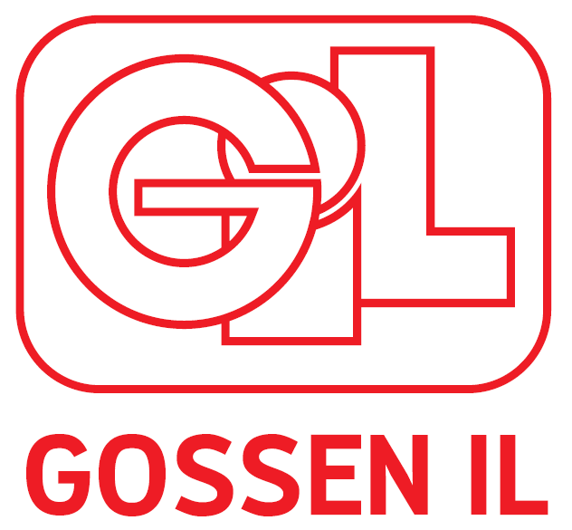
ÅRSMELDING for __

Rapport laget av: |  | Dato:

Støtteapparat: |  |  | Lagets utvikling:
Trener Joachim Inderhaug  Trener Tom Erik Bytingsvik  Lagleder Kari Mordal Nerbøvik |  |  | Antall spillere 8 | Nye sp. siste år 1 | Ant. Sluttet 4

Seriespill
Navn serie | Plassering nå | Pl. sist sesong | Kommentar
Jenter 10

Cupspill
Navn cup | Plassering | Kommentar
Romsdalscupen |  | 1 seier, en uavgjort, ett tap.

Treningskamper
Motstandere |  | Kommentar

Kort beskrivelse av lagets sportslige mål og utvikling:
Målet for kommende sesong er å få stabla sammen et lag vi kan fortsette å være stolte av som kan stille med nok spillere til å delta i seriespillet.
Fokuset er fortsatt lagånd, samhandling og spillerutvikling.

Kort beskrivelse av miljøet i laget og sosiale aktiviteter:
Vi ser at lagfølelsen og samhandling på banen stadig blir bedre, men at vi fortsatt har en vei å gå her. Mye mindre drama og styr no enn tidligere.
Vi har mange forskjellige spillere med forskjellig ambisjonsnivå, men vi har tro på å få til noe som alle vil være en del av
Kort beskrivelse av kurs og anna opplæring i inneværende og neste sesong:

Annet:

